Ενεργειακές κοινότητες

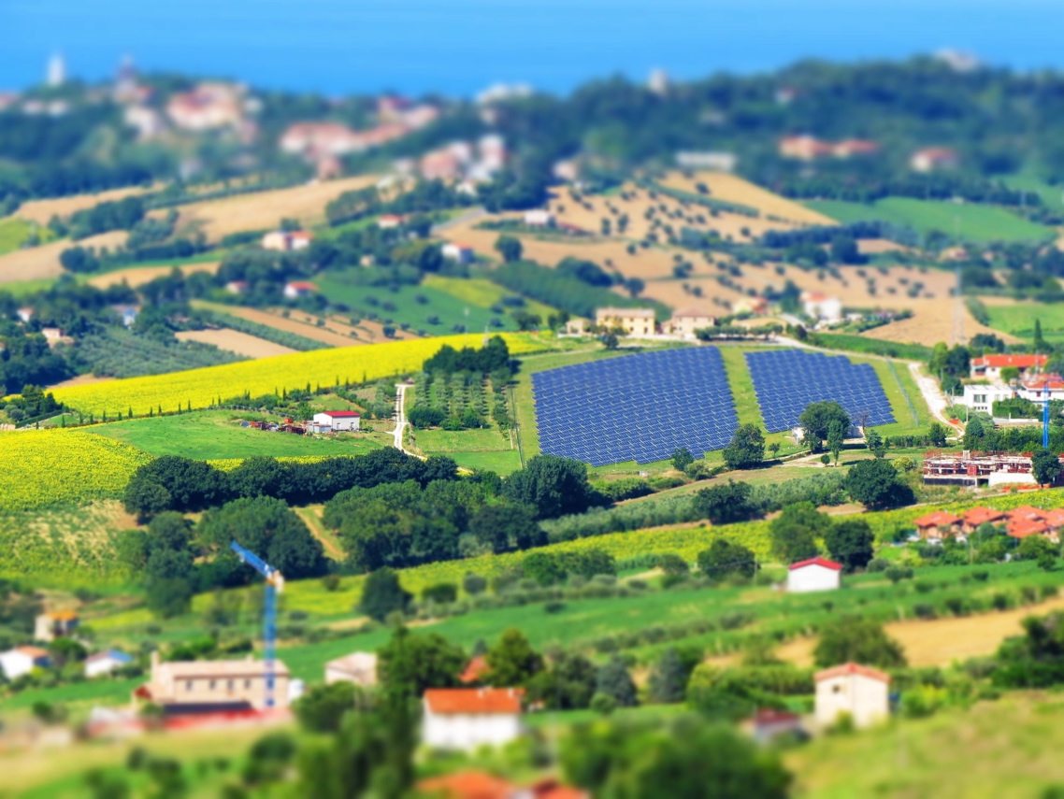

Ενεργειακές κοινότητες 1
Πώς λειτουργεί αυτό το μάθημα 2
Μαθησιακά αποτελέσματα 2
Εισαγωγή 3
Τι είναι μια ενεργειακή κοινότητα; 3
Ενεργειακές κοινότητες στο ευρωπαϊκό πλαίσιο 4
Οφέλη μιας ενεργειακής κοινότητας 5
Συμπέρασμα 5
Πρόσθετοι πόροι 6
Ευχαριστίες 6
Πηγές εικόνων 7

Πώς λειτουργεί αυτό το μάθημα

Αυτό το σύντομο, 30λεπτο μάθημα εξερευνά τι είναι μια ενεργειακή κοινότητα, γιατί είναι σημαντική και ποια είναι τα οφέλη από τη συμμετοχή σε μια τέτοια κοινότητα.

Μπορεί να είστε:

- Ενδιαφέρεστε να μάθετε τι είναι μια ενεργειακή κοινότητα και πώς μπορεί να ωφελήσει εσάς και το νοικοκυριό σας.
- Ενδιαφέρεστε να μειώσετε την κατανάλωση ενέργειας και να εξοικονομήσετε χρήματα.
- Μέλος ενός νοικοκυριού που καταναλώνει και παράγει ενέργεια και ενδιαφέρεται για την κοινοτική ενέργεια.
Αυτό το μάθημα θα εμβαθύνει την κατανόησή σας για τη ψηφιακή ενεργειακή μετάβαση και θα υποστηρίξει το δικό σας ψηφιακό ενεργειακό ταξίδι! Αποτελεί μέρος μιας σειράς 12 μαθημάτων με τίτλο «Digital Energy Essentials» (Βασικά στοιχεία ψηφιακής ενέργειας), που αναπτύχθηκε από το πρόγραμμα Every1, το οποίο στοχεύει να διευκολύνει και να ενδυναμώσει τη συμμετοχή όλων στην ενεργειακή μετάβαση. Μπορείτε να μάθετε περισσότερα για το πρόγραμμα στη διεύθυνση: https://every1.energy
Στο τέλος του μαθήματος, σας προτείνουμε κάποια επιπλέον εκπαιδευτικά υλικά για να εξερευνήσετε. Αυτά περιλαμβάνουν το μάθημα «Τι είναι η ψηφιακή ενεργειακή μετάβαση;», το οποίο διερευνά τι είναι η ψηφιακή ενέργεια και τους λόγους που οδηγούν στην ψηφιοποίηση της παραγωγής και της κατανάλωσης ενέργειας.
Πρόκειται για μετάφραση της αρχικής αγγλικής έκδοσης του μαθήματος, η οποία περιλαμβάνει την ευκαιρία να συμπληρώσετε ένα σύντομο κουίζ και να κερδίσετε ένα ψηφιακό σήμα Every1.
Το έργο αυτό έχει λάβει χρηματοδότηση από το πρόγραμμα «Ορίζοντας» της Ευρωπαϊκής Ένωσης για την έρευνα και την καινοτομία (2021-2027) στο πλαίσιο της συμφωνίας επιχορήγησης αριθ. 101075596. Η αποκλειστική ευθύνη για το περιεχόμενο αυτού του μαθήματος βαρύνει το έργο Every1 και δεν αντανακλά απαραίτητα την άποψη της Ευρωπαϊκής Ένωσης.

Μαθησιακά αποτελέσματα

Μετά την ολοκλήρωση αυτού του σύντομου μαθήματος, θα πρέπει να είστε σε θέση να:

- Εξηγήσετε τι είναι μια ενεργειακή κοινότητα και τον ρόλο της στην ψηφιακή ενεργειακή μετάβαση της Ευρώπης.
- Κατανοήσετε τα οφέλη μιας ενεργειακής κοινότητας τόσο για τα άτομα όσο και για την ευρύτερη κοινότητα.

Εισαγωγή

Οι ενεργειακές κοινότητες είναι τοπικές πρωτοβουλίες που μπορούν να βοηθήσουν όλους να συμμετάσχουν στην ψηφιακή ενεργειακή μετάβαση.

Σε αυτό το μάθημα εξετάζουμε πιο προσεκτικά τι είναι οι ενεργειακές κοινότητες και ποιος είναι ο ρόλος τους στην ευρωπαϊκή ψηφιακή ενεργειακή μετάβαση.

Εξετάζουμε τους λόγους για τους οποίους μπορεί να θέλετε να συμμετάσχετε σε μια ενεργειακή κοινότητα. Ίσως θέλετε να εξοικονομήσετε χρήματα, να συνδεθείτε με άλλους που ενδιαφέρονται για τα ίδια θέματα ή να γίνετε ενεργειακός παραγωγός-καταναλωτής (π.χ. να είστε ταυτόχρονα καταναλωτής και παραγωγός ενέργειας).

Τι είναι μια ενεργειακή κοινότητα;
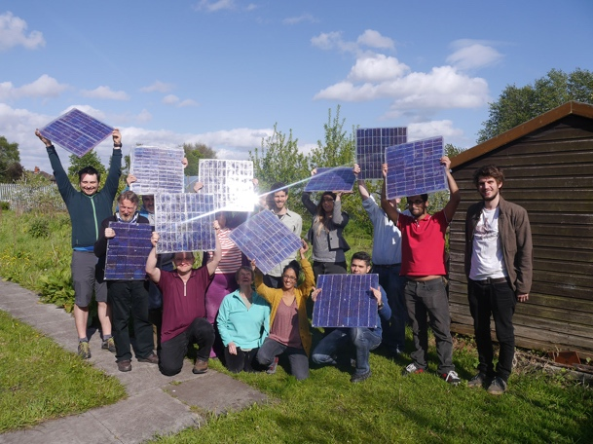
Σε αυτό το άρθρο με τίτλο «Στο επίκεντρο: Ενεργειακές κοινότητες για τη μετατροπή του ενεργειακού συστήματος της ΕΕ», οι ενεργειακές κοινότητες περιγράφονται ως «νομικές οντότητες που δίνουν τη δυνατότητα στους πολίτες, τις μικρές επιχειρήσεις και τις τοπικές αρχές να παράγουν, να διαχειρίζονται και να καταναλώνουν τη δική τους ενέργεια».

Οποιοσδήποτε μπορεί να συμμετάσχει σε μια ενεργειακή κοινότητα. Οι ενεργειακές κοινότητες μπορούν επίσης να λάβουν διαφορετικές μορφές, ανάλογα με τις ανάγκες των μελών τους.

Για παράδειγμα, ορισμένες ενεργειακές κοινότητες μπορεί να επικεντρώνονται στην παραγωγή ενέργειας, ενώ άλλες μπορεί να επικεντρώνονται στην αποθήκευση ή τη διανομή ενέργειας. Υπάρχει μια σειρά διαφορετικών υπηρεσιών σχετικών με την ενέργεια που μπορούν επίσης να παρέχονται στα μέλη των ενεργειακών κοινοτήτων.
Σε όλη την Ευρώπη, υπάρχουν τρία κοινά μοντέλα για τις ενεργειακές κοινότητες. Αυτά τα μοντέλα μπορούν να περιγραφούν ως εξής:
- Άμεση συμφωνία με έναν παραγωγό ηλεκτρικής ενέργειας (και όχι με έναν προμηθευτή ηλεκτρικής ενέργειας, ο οποίος συνήθως παρέχει ηλεκτρική ενέργεια σε νοικοκυριά), η οποία επιτρέπει στην ενεργειακή κοινότητα να αγοράζει ενέργεια απευθείας και χονδρικά. Αυτές οι συμφωνίες ονομάζονται μερικές φορές Συμφωνίες Αγοράς Ηλεκτρικής Ενέργειας (PPA).
- Χρήση των συνδρομών των μελών για τη χρηματοδότηση της παραγωγής ενέργειας μέσω της παροχής οικονομικής στήριξης σε εγκαταστάσεις παραγωγής.
- Σύνδεση των καταναλωτών και των παραγωγών ενέργειας στην ίδια περιοχή, ώστε τα μεμονωμένα νοικοκυριά να μπορούν να αγοράζουν και να πωλούν ενέργεια, σύμφωνα με την εθνική τους νομοθεσία.
Διαφορετικά μοντέλα μπορούν επίσης να συνδυαστούν ανάλογα με τις ανάγκες των μελών.
Σύμφωνα με το δίκαιο της ΕΕ, οι ενεργειακές κοινότητες μπορούν να έχουν τη μορφή οποιασδήποτε νομικής οντότητας, συμπεριλαμβανομένων ενώσεων, συνεταιρισμών, εταιρικών σχέσεων, μη κερδοσκοπικών οργανώσεων ή εταιρειών περιορισμένης ευθύνης.

Η ψηφιοποίηση διευκολύνει και υποστηρίζει τις ενεργειακές κοινότητες. Για παράδειγμα, οι ψηφιακές τεχνολογίες διαδραματίζουν σημαντικό ρόλο στη διαχείριση της αγοράς και πώλησης ενέργειας που παράγεται από ανανεώσιμες πηγές, όπως οι οικιακοί ηλιακοί συλλέκτες.

Η εθνική νομοθεσία είναι επίσης καθοριστική για τον προσδιορισμό της μορφής που μπορεί να λάβει μια ενεργειακή κοινότητα.

Ενεργειακές κοινότητες στο ευρωπαϊκό πλαίσιο

Το άρθρο «In focus…» αναφέρει ότι «…έως και το 83% όλων των νοικοκυριών της ΕΕ θα μπορούσαν να συμβάλουν στην παραγωγή ανανεώσιμης ενέργειας, στην ανταπόκριση στη ζήτηση και/ή στην αποθήκευση ενέργειας το 2050».
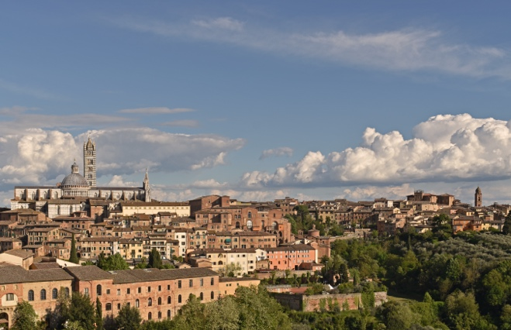
Όπως φαίνεται στην τελευταία ενότητα, οι ενεργειακές κοινότητες μπορούν να ενδυναμώσουν τα άτομα και τα νοικοκυριά ώστε να συμμετέχουν σε διάφορες πτυχές της παραγωγής ενέργειας.

Κατά συνέπεια, οι ενεργειακές κοινότητες διαδραματίζουν έναν συγκεκριμένο και σημαντικό ρόλο στην ευρωπαϊκή ψηφιακή ενεργειακή μετάβαση.

Υπάρχει μια σειρά ευρωπαϊκών οδηγιών που υποστηρίζουν τις ενεργειακές κοινότητες σε ολόκληρη την Ένωση. Κεντρική θέση μεταξύ αυτών κατέχει το πακέτο «Καθαρή ενέργεια για όλους τους Ευρωπαίους» του 2019, το οποίο δίνει στους καταναλωτές το δικαίωμα να επιλέγουν και να αναλαμβάνουν οι ίδιοι την προμήθεια, την παραγωγή και την αποθήκευση ενέργειας, είτε ατομικά ως παραγωγούς-καταναλωτές, είτε συλλογικά μέσω ενεργειακών κοινοτήτων.

Τον Μάιο του 2022, η Ευρωπαϊκή Επιτροπή παρουσίασε το σχέδιο REPowerEU, το οποίο αποσκοπεί στη μείωση της εξάρτησης από τα ορυκτά καύσιμα της Ρωσίας. Στο πλαίσιο αυτής της πρωτοβουλίας, η ΕΕ στοχεύει να δημιουργήσει μία ενεργειακή κοινότητα ανά δήμο με πληθυσμό άνω των 10.000 κατοίκων έως το 2025.

Οφέλη μιας ενεργειακής κοινότητας

Στις ενεργειακές κοινότητες, οι πολίτες μπορούν να έχουν πρόσβαση σε ανανεώσιμη ενέργεια χαμηλού κόστους, αποκτώντας την ιδιοκτησία των εγκαταστάσεων παραγωγής, καθώς και πρόσβαση σε πληροφορίες σχετικά με τον τρόπο αύξησης της ενεργειακής απόδοσης στα νοικοκυριά τους. Αξιόπιστες και ενημερωμένες πληροφορίες σχετικά με την ενεργειακή απόδοση μπορούν να σας βοηθήσουν να κατανοήσετε και να ελέγξετε καλύτερα την κατανάλωση ενέργειας και τους λογαριασμούς σας, διατηρώντας παράλληλα τις ατομικές επενδύσεις σε προσιτά επίπεδα.

Σε τοπικό επίπεδο, οι ενεργειακές κοινότητες μπορούν να συμβάλουν στη δημιουργία ευκαιριών απασχόλησης και να ενισχύσουν την κοινωνική συνοχή μέσω ετήσιων γενικών συνελεύσεων και τοπικών δραστηριοτήτων.

Οι ενεργειακές κοινότητες μπορούν επίσης να συμβάλουν στην αύξηση της αποδοχής των έργων ανανεώσιμης ενέργειας από το κοινό και να διευκολύνουν την προσέλκυση ιδιωτικών επενδύσεων στη μετάβαση προς την καθαρή ενέργεια.

Οι ενεργειακές κοινότητες μπορούν να αποτελέσουν ένα αποτελεσματικό μέσο αναδιάρθρωσης των ενεργειακών μας συστημάτων, ενδυναμώνοντας τους πολίτες να προωθήσουν την ενεργειακή μετάβαση σε τοπικό επίπεδο και να επωφεληθούν άμεσα από την καλύτερη ενεργειακή απόδοση, τους χαμηλότερους λογαριασμούς, τη μείωση της ενεργειακής ένδειας και τις περισσότερες ευκαιρίες για πράσινες θέσεις εργασίας σε τοπικό επίπεδο.
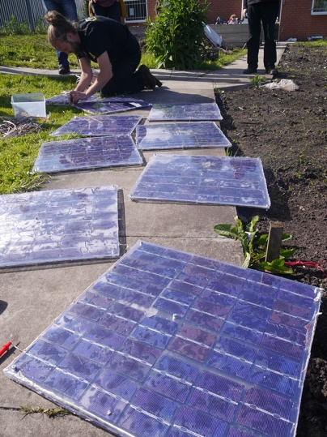
Οι ενεργειακές κοινότητες μπορούν επίσης να ενδυναμώσουν τις τοπικές κοινότητες ώστε να ενώσουν τις δυνάμεις τους και να επενδύσουν στην καθαρή ενέργεια.

Όπως είδαμε νωρίτερα στο μάθημα, η δράση ως ενιαία οντότητα σημαίνει ότι οι ενεργειακές κοινότητες μπορούν να έχουν πρόσβαση σε όλες τις κατάλληλες αγορές ενέργειας σε ισότιμη βάση με άλλους παράγοντες της αγοράς.

Συμπέρασμα

Οι ενεργειακές κοινότητες υποστηρίζουν την αύξηση των καθαρών τεχνολογιών, επιτρέπουν στα μεμονωμένα νοικοκυριά να συμμετάσχουν στην ψηφιακή ενεργειακή μετάβαση και ενδυναμώνουν τις κοινότητες.

Διαδραματίζουν κεντρικό ρόλο στην ψηφιακή ενεργειακή μετάβαση της Ευρώπης και έχουν τη δυνατότητα να εμπλέξουν μεγάλο αριθμό ατόμων και νοικοκυριών σε ολόκληρη την Ευρώπη.

Πρόσθετοι πόροι

- Δείτε ορισμένες εκθέσεις της Ευρωπαϊκής Επιτροπής, βασικά στοιχεία και παραδείγματα ενεργειακών κοινοτήτων στην Ευρώπη στα προϊόντα του αρχείου ενεργειακών κοινοτήτων.
- Διαβάστε επιπλέον εκπαιδευτικό υλικό της Every1 σχετικά με τις ενεργειακές κοινότητες: https://every1.energy/knowledge-hub
- Εξετάστε πιο αναλυτικά τους διαφορετικούς τύπους ενεργειακών κοινοτήτων σε αυτό το ακαδημαϊκό άρθρο των Koltunov, M., Pezzutto, S., Bisello, A., Lettner, G., Hiesl, A. van Sark, W., Louwen, A. & Wilczynski, E. (2023) Χαρτογράφηση των ενεργειακών κοινοτήτων στην Ευρώπη: Status Quo και ανασκόπηση των υφιστάμενων ταξινομήσεων Sustainability, 15, 8201.

Ευχαριστίες

Το «Ενεργειακές κοινότητες» είναι μια προσαρμογή επιλεγμένου υλικού από το «Ενεργειακές κοινότητες» (n.d) της Ευρωπαϊκής Επιτροπής και το «Στο επίκεντρο: Ενεργειακές κοινότητες για τη μετατροπή του ενεργειακού συστήματος της ΕΕ» (13 Δεκεμβρίου 2022) της Γενικής Διεύθυνσης Ενέργειας (τα «πρωτότυπα έργα»), τα οποία διαθέτουν άδεια CC BY 4.0. Η προσαρμογή αυτή έχει δημιουργηθεί και δημοσιευθεί από το Every1 Project (το «Προσαρμοστής») και διαθέτει άδεια CC BY-SA 4.0, εκτός εάν ορίζεται διαφορετικά.
Ο Προσαρμοστής τροποποίησε το Αρχικό Έργο «Ενεργειακές Κοινότητες» ως εξής:
- Χρησιμοποιήθηκαν επιλεγμένα αποσπάσματα από το άρθρο (π.χ. κείμενο REPowerEU σχετικά με τους στόχους των ενεργειακών κοινοτήτων των δήμων, η εισαγωγική δήλωση σχετικά με τη μορφή μιας ενεργειακής κοινότητας προστέθηκε στο «Τι είναι μια ενεργειακή κοινότητα;») και αναθεωρήθηκαν (π.χ. το κείμενο σχετικά με τα οφέλη των ενεργειακών κοινοτήτων αναδιατυπώθηκε/αναδιαμορφώθηκε ως οφέλη της κοινότητας στο σχετικό τμήμα του μαθήματος).
Ο προσαρμοστής τροποποίησε το πρωτότυπο έργο «Στο επίκεντρο: Ενεργειακές κοινότητες για τη μετατροπή του ενεργειακού συστήματος της ΕΕ» ως εξής:
- Χρησιμοποιήθηκαν επιλεγμένα αποσπάσματα από το άρθρο (π.χ. ο ορισμός της ενεργειακής κοινότητας, κείμενο από την ενότητα του νομικού πλαισίου της ΕΕ) και ενσωματώθηκαν στο μάθημα.
- Επιλεγμένα αποσπάσματα από το άρθρο αναθεωρήθηκαν και προσαρμόστηκαν (π.χ. κείμενο από τις ενότητες «Επιλογή μοντέλου ενεργειακής κοινότητας» και «Τι είναι μια «ενεργειακή κοινότητα»;»).

Πηγές εικόνων

Κύρια εικόνα: Ιταλία, Μαρκε, Ρεκανάτι – ύπαιθρος – από τον Gianni Del Bufalo με άδεια CC BY 2.0.
Τι είναι μια ενεργειακή κοινότητα: Έναρξη της Moss Community Energy (Εργαστήριο κατασκευής ηλιακών πάνελ DIY) από τον 10 10 με άδεια CC BY 2.0.
Ενεργειακές κοινότητες στο ευρωπαϊκό πλαίσιο: Ιταλία – Τοσκάνη – Σιένα – Duomo από τον Harshil Shah με άδεια CC BY-ND 2.0.
Οφέλη μιας ενεργειακής κοινότητας: Έναρξη της Moss Community Energy από 10 10 με άδεια CC BY 2.0.

